TRAININGEN:

De trainingen worden gegeven door Yentl en Lilian. Yentl op de maandag en Lillian op de vrijdag. Ook zullen ze regelmatig wisselen van dagen om alle artiesten goed te leren kennen. Wel willen ze graag dat iedereen in trainingskleren komt (geen spijkerbroek!!) en dat de haren in een staart zitten, geen losse haren tijdens de trainingen ivm veiligheid. Ook het dragen van sierraden is niet toegestaan tijdens de les.

Mocht je een keer een training niet kunnen bijwonen
meld je dan wel even af!!!! Dat kan via een app of
telefonisch bij Ken 06-22880760

GROEPEN:

We hebben op dit moment
een voorstellingsgroep en twee groepen aspiranten. De dinsdaggroep is komen te vervallen.
Met ingang van 01 oktober is de naam aspiranten verandert in “Circusgroep”

OPROEP VOOR OUDERS:

Tijdens de lessen zijn we op zoek naar “pleisterouders”
Dit betekent dat we op zoek zijn naar ouders die tijdens de les van uw dochter en/of zoon aanwezig is om hand en span diensten te verlenen.
Hiervoor komen intekenlijsten in de sporthal te liggen. Op deze lijst kan u aangeven op welke dag u als “pleisterouder” aanwezig bent.

OKTOBER 2017

OPTREDENS.

Er zijn de komende periode geen optredens.

TUBANTINO-KAMP.

Het kamp zit er weer op. Het was geweldig, ondanks de regen hebben de kinderen zich uitstekend vermaakt. Een selectie van de vele foto’s is via onderstaande link te bekijken.
https://photos.app.goo.gl/6o8NQRLcAJoMCkMq1

UIT DE OUDE DOOS:

Verdwijnstoel.

De redactie van de Nieuwsbrief, Marijke en Esther, hebben mij gevraagd om “Verhalen uit de oude doos” te schrijven. Nu ik geen lid meer van het bestuur ben, vind ik dat leuk om te doen. Ik weet niet of het me voor elke nieuwsbrief gaat lukken, maar hier is dan de derde. Veel plezier, Ignaas

Jullie hebben vast allemaal wel eens een truc van de grote Nederlandse magiër Hans Klok gezien. Jeugdcircus Tubantino heeft ook een dergelijke truc in z’n bezit gehad: de Verdwijnstoel.
De naam zegt het natuurlijk al: het was een stoel en als je daarop ging zitten dan kon je verdwijnen of beter gezegd, dan kon iemand anders je laten verdwijnen.
Lenie had daar een prachtig verhaal omheen gemaakt over een clown en een toverfee of eigenlijk een toverheks. De clown was een treurige figuur, helemaal in het zwart en wit; ook het gezicht was helemaal zwart en wit en hij (vaak was het trouwens een zij) had een hele hoge puntmuts op.
Jolinde Nijland was een artiest die bedreven was in het spelen van de clown en Manon Klepper was beroemd vanwege haar vertolking van de toverheks.
De clown en de heks ontmoetten elkaar en kregen onenigheid – waarover weet ik niet meer en was in het verhaal ook niet zo belangrijk, misschien wisten ze het zelf ook wel niet; in ieder geval dwong de heks op een gegeven moment met veel misbaar de clown op de stoel te gaan zitten; als ie daar dan zat wierp de heks een grote zwarte doek over ‘m heen en sprak een aantal bezweringen uit: bij het verwijderen van de doek was de clown verdwenen!
Even later dook de clown dan heel ergens anders weer op en werd de boze heks alsnog verjaagd.

Ook hier ga ik niet het geheim van de stoel onthullen: het was echt een geweldige slimme truc, zo slim dat er medewerkers van het circus waren, die het ook helemaal niet begrepen: Gerard Grobbe en Anneke van der Kwaak hebben tijdenlang geloofd dat er een gat in de grond gemaakt moest worden op elke plek waar we er mee optraden !

TUBANTINO PEN:

Hoi,

Ik ben Ellen Broenink
Ik ben 12 jaar oud.
Ik zit nu ongeveer 5 jaar bij circus, ik vind eenwieleren, steltlopen en
acrobatiek het leukst
Ik zit sinds dit schooljaar op Praktijkonderwijs daar leer ik koken, bakken, lassen, hout bewerken, tuin en nog veel meer leuke dingen.
Wij wonen op de boerderij en ik vind onze vier poezen en twee honden het leukst.

Groeten van Ellen Broenink

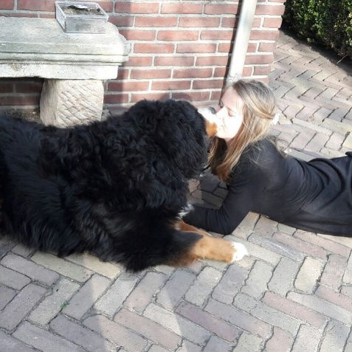

PREMIERE 2018:

In het weekend van 16 en 17 juni 2018 is er weer een nieuwe première. Alle kinderen doen hier aan mee. Noteer deze datum in uw agenda!!!

HERFSTVAKANTIE:

In de herfstvakantie zijn er GEEN lessen (23-27 okt)

Contactpersonen bij vragen over:
Bestuur: Marcel Dekkers bestuur@jeugdcircus-tubantino.nl
Secretaris: Donald Louter secretaris@jeugdcircus-tubantino.nl
Contributie: Esther Siers ledenadministratie@jeugdcircus-tubantino.nl
Kleding: Marijke Broenink & Esther Siers kleding@jeugdcircus-tubantino.nl
Nieuwsbrief: Marijke Broenink & Esther Siers nieuwsbrief@jeugdcircus-tubantino.nl

WEBSITE:

Hernieuwde oproep website beheerder.
Wij zijn nog steeds op zoek naar iemand die ons wil ondersteunen en helpen met het onderhouden van de website en facebook. Wie voelt zich geroepen. Mail naar secretaris@jeugdcircus-tubantino.nl

SINTERKLAAS:

Dit jaar houden we op maandag 4 december van 16.00 tot 17.30 uur een pietenmiddag. De artiesten mogen verkleed komen als zwarte piet. Alle groepen zijn hierbij welkom. De overige lessen komen te vervallen.

